**Ф.И.О. Преподавателя:** Шашков Роман Игоревич

**Дата учебного занятия:** 21-22.05.2020

**Ф.И.О. Студента:** Дьячков Андрей Александрович

**Группа:** ИСП-317

**Функциональная схема**

Для пользователей, обладающих ролью Администратор, характерны следующие функции:

* Удаление пользователей.
* Удаление заявок.
* Удаление категорий решаемых проблем.
* Добавление категории решаемых проблем.
* Назначение исполнителей.
* Назначение ролей пользователям.
* Просмотр заявок (всех, имеющихся в БД).

Для пользователей, обладающих ролью Клиент, характерны следующие функции:

* Просмотр заявок (которые были им отправлены).
* Оформление заявки по возникшей проблеме.
* Повторная отправка заявки (если проблема не была решена).
* Назначение приоритета заявке.
* Доработка заявки (редактирование).

Для пользователей, обладающих ролью Сотрудник, характерны следующие функции:

* Назначения себя в качестве исполнителя заявки
* Закрытие заявки.
* Отправка заявки на доработку (чтобы отправитель внёс больше информации о возникшей проблеме).

Также в системе было реализовано:

* Оправка персональных пользовательских уведомлений и рассылка уведомлений по email.
* Возможность скачивания файла, прикреплённого к заявке.
* Автоматическое закрытие заявки по истечению времени (это время зависит от приоритета заявки).

**Модернизация**

В дальней дальнейшем планируются следующие улучшения:

* Добавление функции поиска заявок по различным параметрам (номер, категория, приоритет).
* Добавление возможности отказа сотрудника решать данную проблему, чтобы в таком случае заявка переходила в статус «В очереди» и на группу исполнителей высылалось уведомление о новой заявке.
* Добавление Клиентам возможности скрывать файл, прилагаемый к заявке, для определённых пользователей.

**Перечень экранных форм**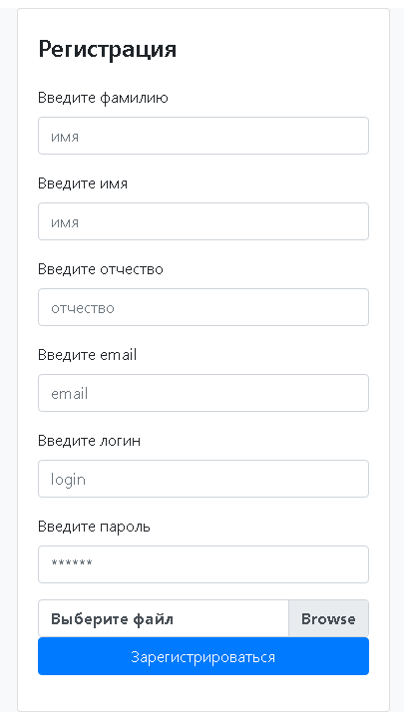

Рисунок 1 – Форма регистрации

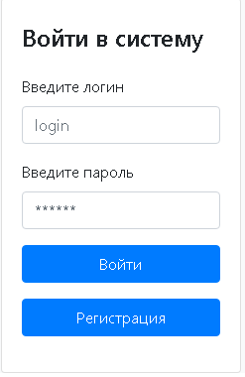

Рисунок 2 – Форма авторизации

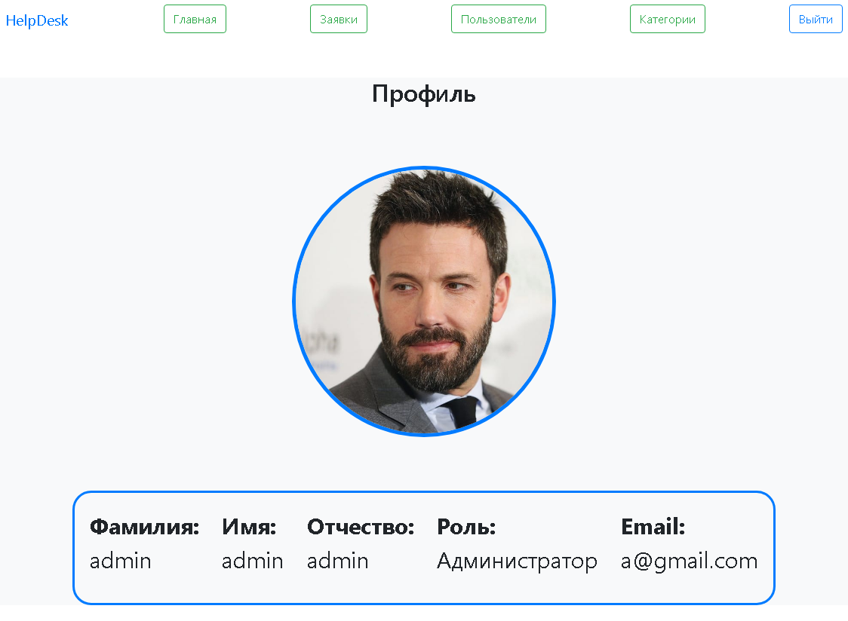

Рисунок 3 – Профиль пользователя

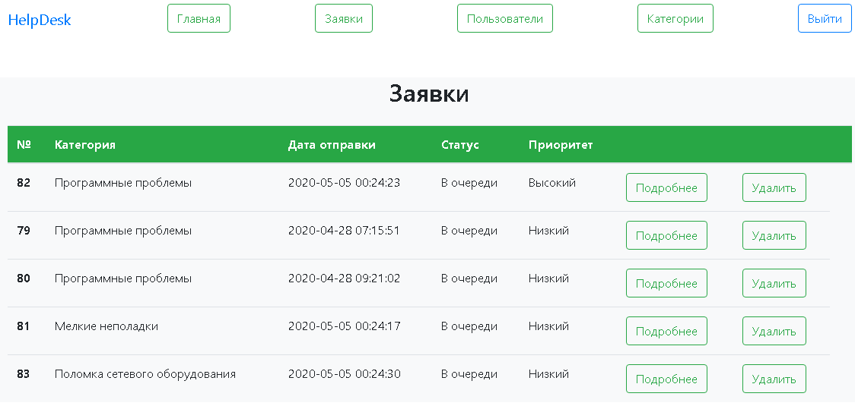

Рисунок 4 – Страница заявок, отображаемая администратору.

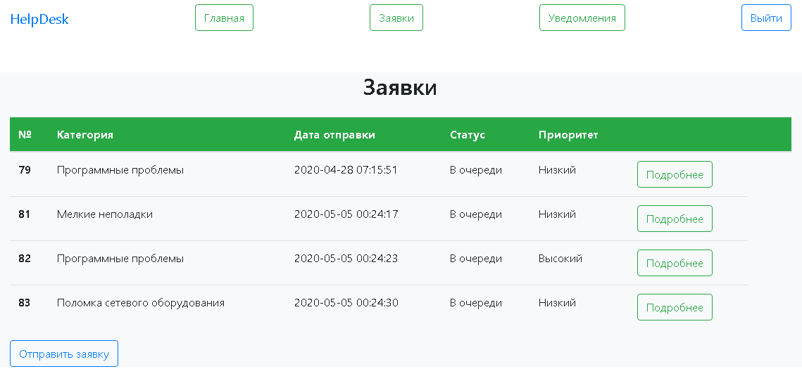

Рисунок 5 – Страница заявок, отображаемая клиенту

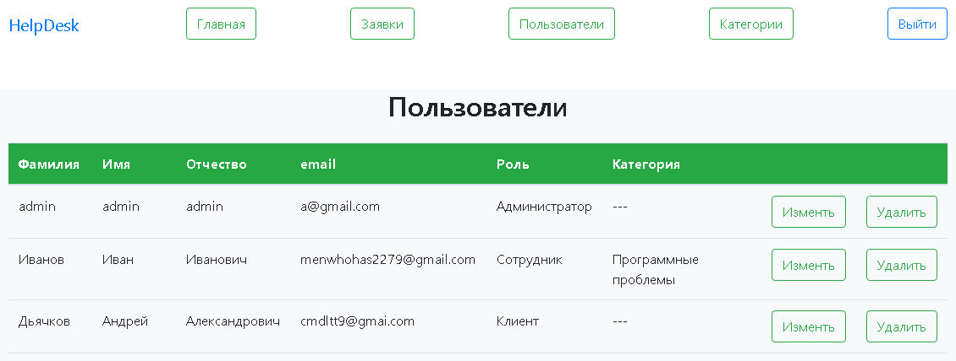

Рисунок 6 – Страница пользователей

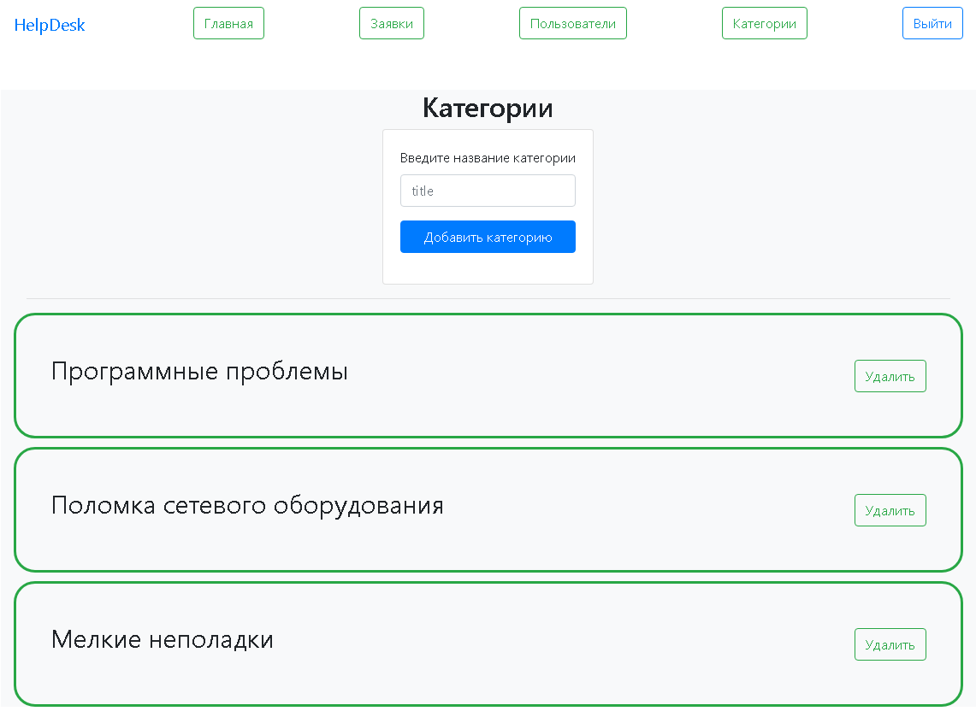

Рисунок 7 – Страница категорий

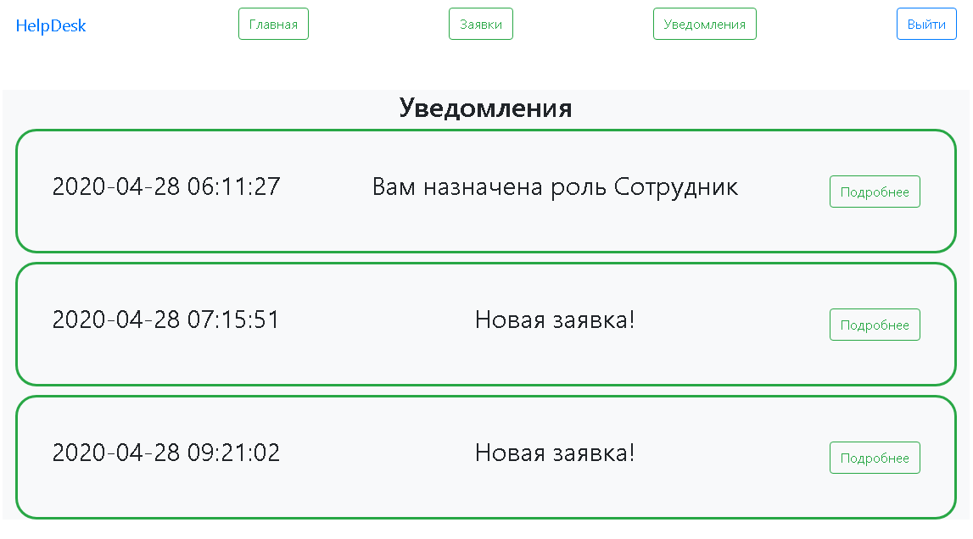

Рисунок 8 – Страница уведомлений

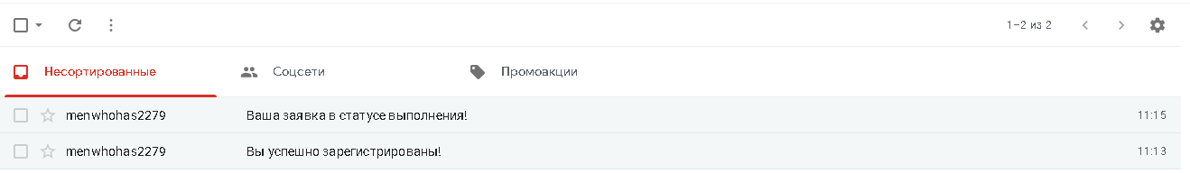

Рисунок 9 – уведомления, приходящие на Gmail

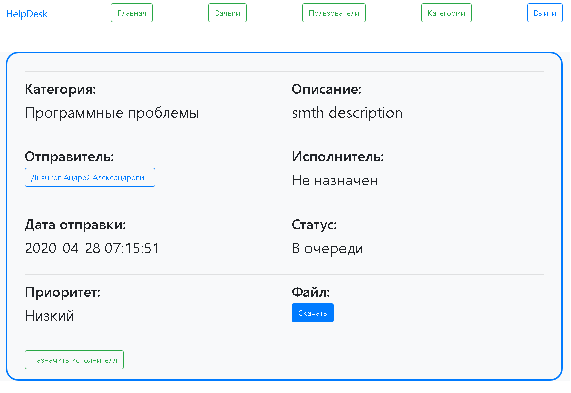

Рисунок 10 – Страница заявки

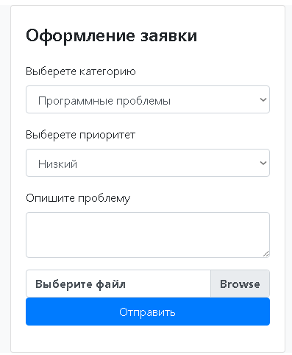

Рисунок 11 форма оформления заявки

**Перечень сообщений пользователю**

В системе предусмотрена валидация ошибок, то есть, если пользователь в форме отправке ввёл некорректные данные или вовсе не заполнил обязательные поля, ему выводятся соответствующие сообщения об ошибке рядом с теми полями, где пользователь соответственно допустил ошибку.

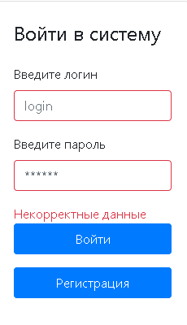

Рисунок 12 – валидация ошибок на форме авторизации

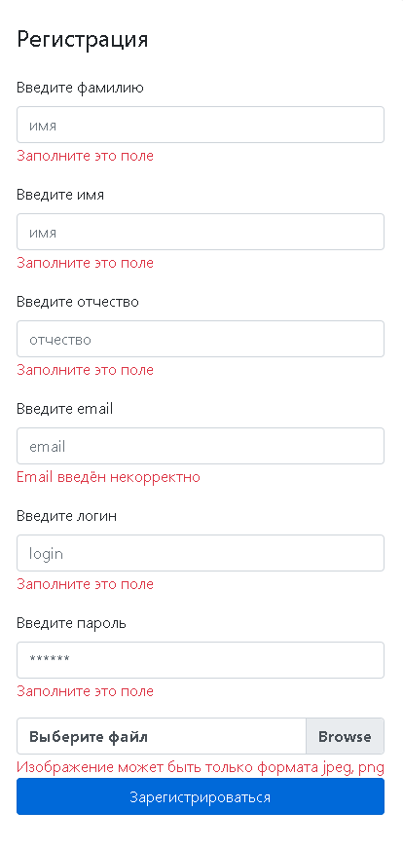

Рисунок 13 – валидация ошибок на форме регистрации

Некоторые события в системе (Успешная регистрация пользователя, успешно отправленная заявка, изменение статуса заявки, изменение роли какого-либо пользователя) сопровождаются рассылкой персональных уведомлений, отображаемых в самой системе и email-уведомлений, приходящих на сервис Gmail.



Рисунок 14 – Внутрисистемные уведомления

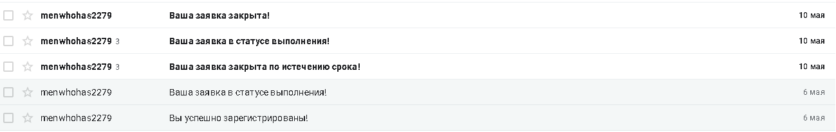

Рисунок 14 – Уведомления, приходящие на сервис Gmail

В итоге имеется следующий список сообщений:

* Если пользователь не ввёл данные в обязательное поле, выводится сообщение «Заполните это поле».
* Если пользователь ввёл некорректный email, например, chtoto_sobaka.pochtovydomendyadipeti.ru, ему выводится сообщение «Email введён некорректно».
* Если пользователь ввёл уже существующий email, выводится сообщение «Такой email уже существует».
* Если пользователь прикрепил изображение профиля не в формате png или jpeg, выводится сообщение «Изображение может быть только формата jpeg, png», аналогичным образом происходит отображение подобного сообщения на форме отправки заявки.
* Если регистрация пользователя прошла успешно, пользователю приходит уведомление и email сообщение с текстом «Вы успешно зарегистрированы!».
* Если пользователь успешно отправил заявку, группе сотрудников, решающих проблемы согласно категории данной заявки, приходит уведомление «Новая заявка!».
* Если отправленная пользователем заявка была назначена каким-либо сотрудником, пользователю приходит уведомление и email сообщение с текстом «Ваша заявка в статусе выполнения!».
* Если заявка пользователя была закрыта, пользователю приходит уведомление и email сообщение с текстом «Ваша заявка закрыта!».
* Если заявка пользователя была закрыта по истечению времени ожидания перехода в состояние выполнения, пользователю приходит уведомление и email сообщение с текстом «Ваша заявка закрыта по истечению срока!»
* Если пользователь запросил повторную отправку, сотруднику приходит уведомление и email сообщение с текстом «Проблема клиента не была решена!».
* Если сотрудник запросил дополнить содержание назначенной ему заявки, пользователю приходит уведомление и email сообщение с текстом «Необходимо дополнить содержание заявки!».
* Если пользователь изменил содержание заявки по запросу сотрудника, сотруднику приходит уведомление и email сообщение с текстом «Содержание заявки изменено!».
* Если пользователю была назначена роль, пользователю приходит уведомление и email сообщение с текстом «Вам назначена роль [Название роли]».
* Если администраторам сотруднику была назначена заявка, пользователю приходит уведомление и email сообщение с текстом «Вам назначена заявка».

**Руководство системного администратора программного обеспечения**

Для входа в качестве сотрудника или клиента предварительно необходимо создать аккаунт, используя форму регистрации (Рисунок 1). В форме необходимо указать фамилию, имя, отчество, идентификатор аккаунта (логин), а также загрузить изображение профиля.

Если аккаунт зарегистрирован, миграции для создания аккаунта администратора выполнены, войти в систему можно с помощью формы авторизации (Рисунок 2).

При успешной авторизации, происходит переадресация на главную страницу (Рисунок 3). В ней представлена информация по профилю (ФИО, роль пользователя, электронная почта).

В приложении есть различные вкладки меню:

* Главная;
* Заявки;
* Пользователи (Если роль авторизованного пользователя - администратор);
* Категории - (Если роль авторизованного пользователя - администратор);
* Уведомления (Если роль авторизованного пользователя - сотрудник или клиент);
* Выйти – выход из системы.

При переходе по вкладке «Заявки» администратору откроется следующая страница, представленная на рисунке 4.

На этой станице представлен список заявок, они отсортированы по приоритету. Администратору отображается кнопка удаления заявки и перехода на страницу конкретной заявки для получения подробной информации.

При переходе по вкладке «Заявки» клиенту отобразится следующая страница, представленная на рисунке 5.

На этой станице представлен список заявок, отправляемых клиентом. Помимо просмотра детальной информации, клиент может отправить заявку, нажав на советующую кнопку.

При переходе по вкладке «Заявки» сотруднику откроется страница списка заявок, назначенных данному сотруднику, однако ему будет доступен только просмотр информации заявки.

При переходе по вкладке «Пользователи» администратору будет доступна страница списка пользователей (Рисунок 6). На данной странице администратор может назначить роль пользователю или удалить данного пользователя.

При переходе по вкладке «Категории» администратору будет доступна станица категорий (Рисунок 7). На данной странице администратор может добавить новую категорию, введя название в советующую форму, или удалить категорию.

При переходе по вкладке «Уведомления» сотруднику или клиенту отобразиться список уведомлений (Рисунок 8).

Аналогичным образом уведомления приходят на электронную почту (Рисунок 9).

Рассмотрим остальные элементы системы.

На рисунке 10 представлена страница заявки, которая отображает основную информацию и в которая предоставляется возможность скачивания файла, а в зависимости от роли пользователя – назначения исполнителя, повторная отправка, закрытие заявки.

На рисунке 11 изображена форма оформления заявки. Даная форма доступна исключительно клиенту. Пользователю предлагается выбрать категорию возникшей проблемы, приоритет заявки, а также описать проблему и в случае необходимости прикрепить файл, дающий более детальную информацию о проблеме.

**Варианты модернизации интерфейса**

* Добавление дополнительны правил валидации (например, если пользователь за счёт изменения кода выпадающего списка в консоли браузера внёс в форму отправки заявки не существую категорию, не происходила бы отправка формы с последующим нарушением целостности БД, а выдавалось бы советующее сообщение).
* Добавление пагинации данных, то есть их постраничного отображения.
* Вывод шаблонов об ошибках, имеющих код 404, 403 с пояснением сути ошибки (например, если пользователь ввёл URL <http://helpdesk/request/88>, то есть пытается перейти на станицу несуществующей заявки, ему должно отобразиться сообщение с заголовком «404» и описание, что данной заявки не существует).
* Отображение дат в более сокращенном и красивом формате, например, не «2020-04-28 00:31:47», а «3 дня назад», «месяц назад», «год назад» и прочее.